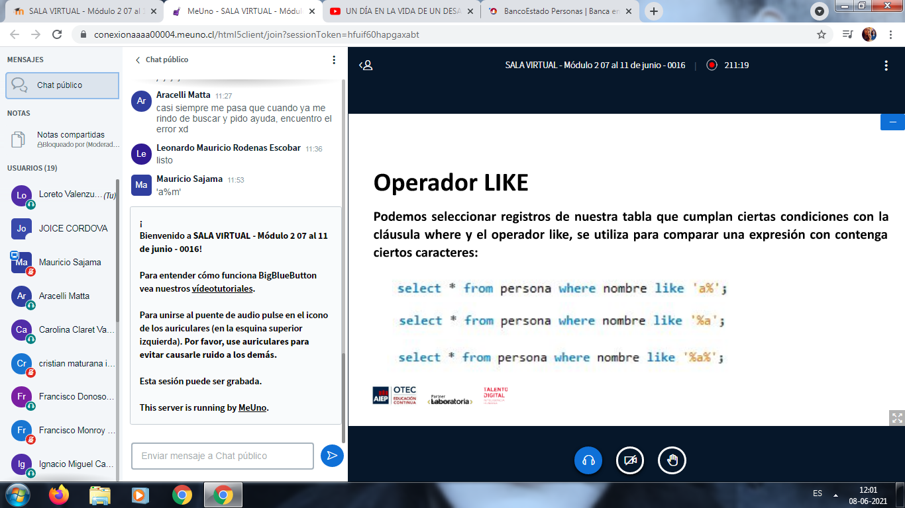

Ya

**Yayson Olivares Herrera**

11:05

sirve para ints tambien?

Is

**Isabel Koc Medina**

11:14

la fecha debe ser separada por guiones o puede ser 20010531

Is

**Isabel Koc Medina**

11:14

ok

Is

**Isabel Koc Medina**

11:16

acepta today como fecha de hoy?

Is

**Isabel Koc Medina**

11:19

hay que especificar la fecha de termino entonces,., gracias

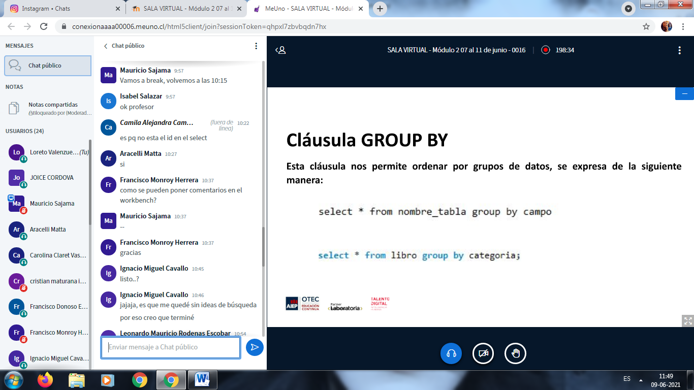

pero y q pasa con las q respondimos mal? esta vez las volvemos a poner mal? Me refiero a preguntas q no tenían el problema de la respuesta mala

Na

***Nataly Nieto Salazar****(fuera de linea)*

8:45

si esta bien

Cr

***Cristian Maturana Ibarra****(fuera de linea)*

8:59

<http://m.sql.11sql.com/sql-basico.htm>

Ma

***Mauricio Sajama****(fuera de linea)*

9:04

Determinar nombre, apellidoP, apellidoM, cargo, deaprtamento y edad de los empleados que no pertenecen al departamento (departamento definido por ustedes).

Ma

***Mauricio Sajama****(fuera de linea)*

9:04

Determinar los datos de los libros que empiecen con la letra (letra determinada por ustedes).

Cr

***Cristian Maturana Ibarra****(fuera de linea)*

9:06

jajajaj

Fr

***Francisco Monroy Herrera****(fuera de linea)*

9:13

listo

Ju

***Juan Diaz Villegas****(fuera de linea)*

9:16

listo

Ya

***Yayson Olivares Herrera****(fuera de linea)*

9:18

hola buen dia

Ya

***Yayson Olivares Herrera****(fuera de linea)*

9:18

O:

hoy es el ultimo dia de BD?

Ya

***Yayson Olivares Herrera****(fuera de linea)*

9:19

F

Ya

***Yayson Olivares Herrera****(fuera de linea)*

9:19

alguna novedad respecto al cuestionario?

Ya

***Yayson Olivares Herrera****(fuera de linea)*

9:20

final del modulo 1

Ig

***Ignacio Miguel Cavallo****(fuera de linea)*

9:22

y las que estan mal? las dejamos mal o las cambiamos?

Ig

***Ignacio Miguel Cavallo****(fuera de linea)*

9:22

ok

Ya

***Yayson Olivares Herrera****(fuera de linea)*

9:23

D:

Ya

***Yayson Olivares Herrera****(fuera de linea)*

9:24

alguien tiene las tablas base en el portafolio , necesito robar datos de campos uwu

Ya

***Yayson Olivares Herrera****(fuera de linea)*

9:24

osea, los nombres

Fr

***Francisco Monroy Herrera****(fuera de linea)*

9:25

tomalos de mi cuenta

Ya

***Yayson Olivares Herrera****(fuera de linea)*

9:25

arigato gozaimasu

Ar

***Aracelli Matta****(fuera de linea)*

9:33

listo

Ig

***Ignacio Miguel Cavallo****(fuera de linea)*

9:35

acá también

Le

***Leonardo Mauricio Rodenas Escobar****(fuera de linea)*

9:35

listo

Ya

***Yayson Olivares Herrera****(fuera de linea)*

9:37

yo lo tengo mentalmente listo pero estoy rellenando las BD xd

Ya

***Yayson Olivares Herrera****(fuera de linea)*

9:38

xd

Re

***Renzo Patricio Valencia****(fuera de linea)*

9:38

listo

Ig

***Ignacio Miguel Cavallo****(fuera de linea)*

9:38

yo te pasaría la base de datos, pero no tengo idea como se comparte o se sube a github

Ya

***Yayson Olivares Herrera****(fuera de linea)*

9:38

es quev se ve feo al azar :c

hay que tratar las BD con cariño

Ma

***Mauricio Sajama****(fuera de linea)*

9:57

Vamos a break, volvemos a las 10:15

Is

***Isabel Salazar****(fuera de linea)*

9:57

ok profesor

Ca

***Camila Alejandra Campos****(fuera de linea)*

10:22

es pq no esta el id en el select

Ar

***Aracelli Matta****(fuera de linea)*

10:27

si

Fr

***Francisco Monroy Herrera****(fuera de linea)*

10:37

como se pueden poner comentarios en el workbench?

Ma

***Mauricio Sajama****(fuera de linea)*

10:37

--

Fr

***Francisco Monroy Herrera****(fuera de linea)*

10:37

gracias

Ig

***Ignacio Miguel Cavallo****(fuera de linea)*

10:45

listo..?

Ig

***Ignacio Miguel Cavallo****(fuera de linea)*

10:46

jajaja, es que me quedé sin ideas de búsqueda

por eso creo que terminé

Le

***Leonardo Mauricio Rodenas Escobar****(fuera de linea)*

10:54

listo

Ar

***Aracelli Matta****(fuera de linea)*

10:56

listo:D

Se

***Sebastián Farías Brunaud****(fuera de linea)*

10:56

listo

Fr

***Francisco Monroy Herrera****(fuera de linea)*

10:56

listo

Cr

***Cristian Maturana Ibarra****(fuera de linea)*

10:56

estoy listo igual

Ar

***Aracelli Matta****(fuera de linea)*

11:04

yo¿?

Fr

***Francisco Monroy Herrera****(fuera de linea)*

11:04

por aca

Ar

***Aracelli Matta****(fuera de linea)*

11:23

profe, cómo era lo del count? .-.

Ma

***Mauricio Sajama****(fuera de linea)*

11:23

count(campo)

Ar

***Aracelli Matta****(fuera de linea)*

11:23

gracias

Cr

***Cristian Maturana Ibarra****(fuera de linea)*

11:37

listo profe

Le

***Leonardo Mauricio Rodenas Escobar****(fuera de linea)*

11:48

listo

¡  
Bienvenido a **SALA VIRTUAL - Módulo 2 07 al 11 de junio - 0016**!  
  
Para entender cómo funciona BigBlueButton vea nuestros vídeotutoriales.  
  
Para unirse al puente de audio pulse en el icono de los auriculares (en la esquina superior izquierda). **Por favor, use auriculares para evitar causarle ruido a los demás.**  
  
Esta sesión puede ser grabada.  
  
This server is running by MeUno.

Ig

***Ignacio Miguel Cavallo****(fuera de linea)*

11:59

listo

Ig

***Ignacio Miguel Cavallo****(fuera de linea)*

12:00

con esta búsqueda me siento el más hacker del mundo, jajaja

SELECT autor, COUNT(*)  
AS cantidad_libros  
FROM libro  
WHERE añoPublicacion  
BETWEEN 1985 AND 1999  
GROUP BY autor  
ORDER BY cantidad_libros DESC;